106年度民專上字第23號附圖
附圖一：
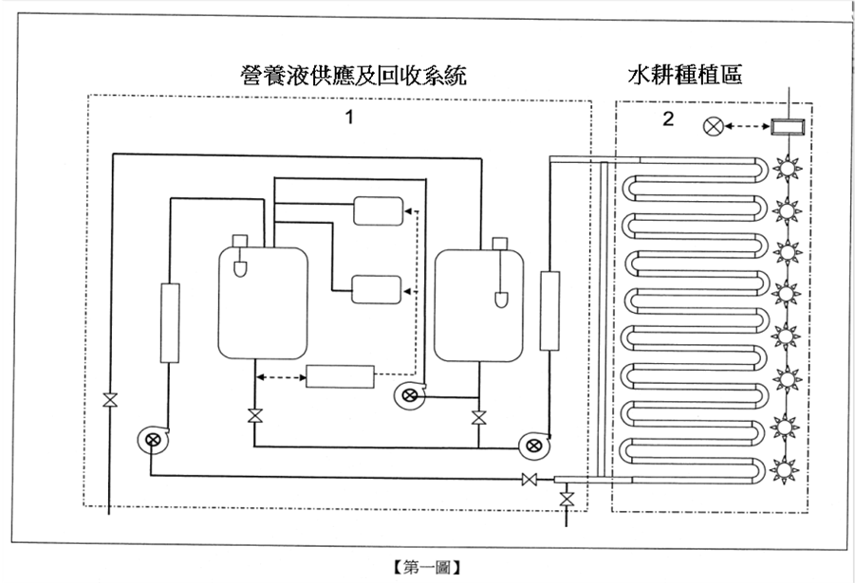第一圖為系爭專利控制蔬菜硝酸態氮含量方法之系統示意圖

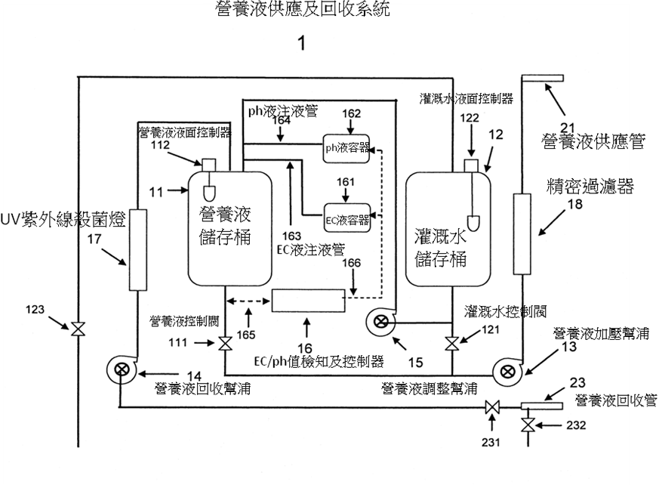第二圖為系爭專利營養液供應及回收系統配置圖
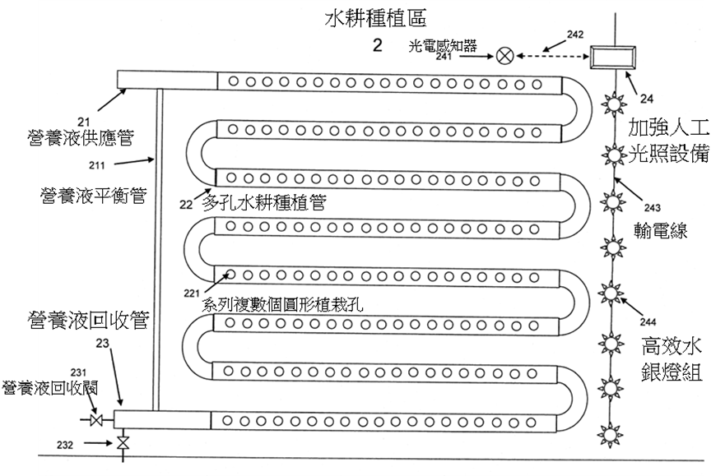第三圖為系爭專利之水耕種植區系統配置圖。

附圖二：
原證5之相片（系爭產品1）
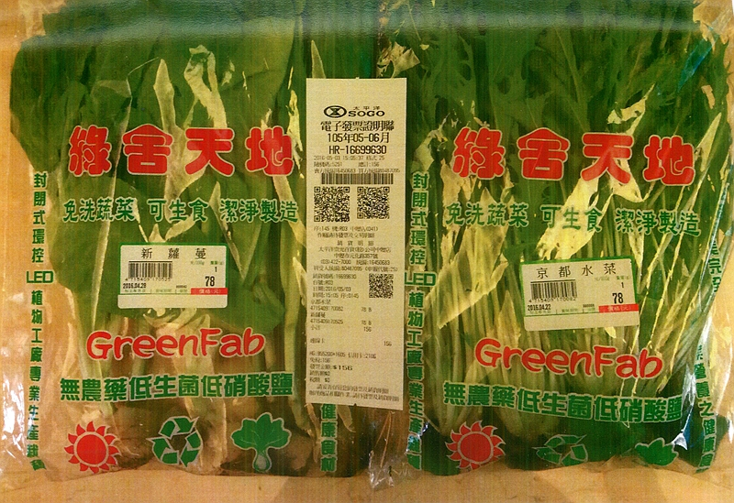
原證15之相片（系爭產品2）
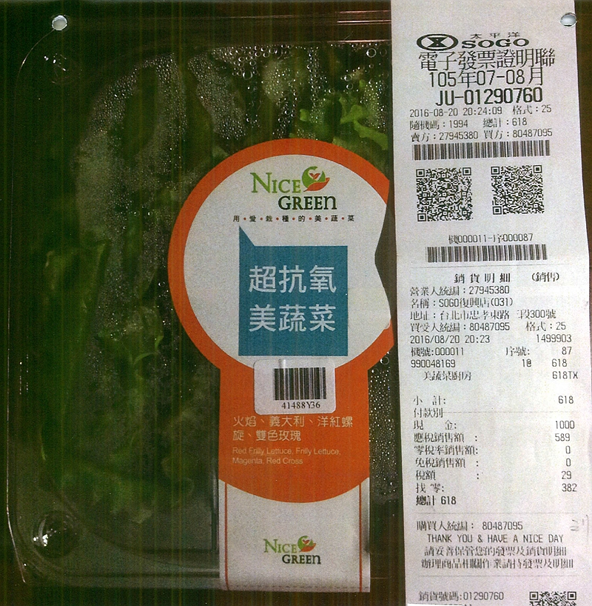
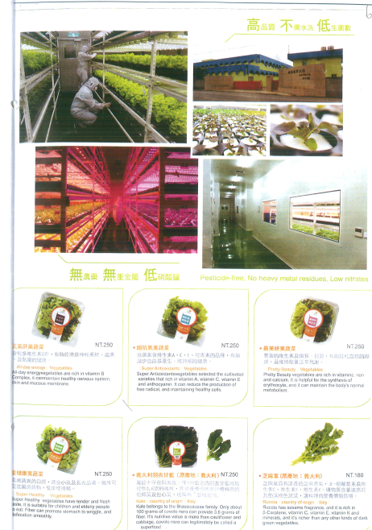原證15之DM傳單（系爭產品2）

